GEGRAAFIA
Ülesanne 3
Eesmärk: leida erinevat tüüpi kaartidelt rahvuspargis asuvaid veekogusid ning kirjeldada nende geograafilist asukohta.
Lõiming õppeainetega: bioloogia, geograafia.
Otsige kaardilt, milliseid veekogusid ja märgalasid leiate antud looduskaitsealalt? Millises piirkonnas need asuvad?
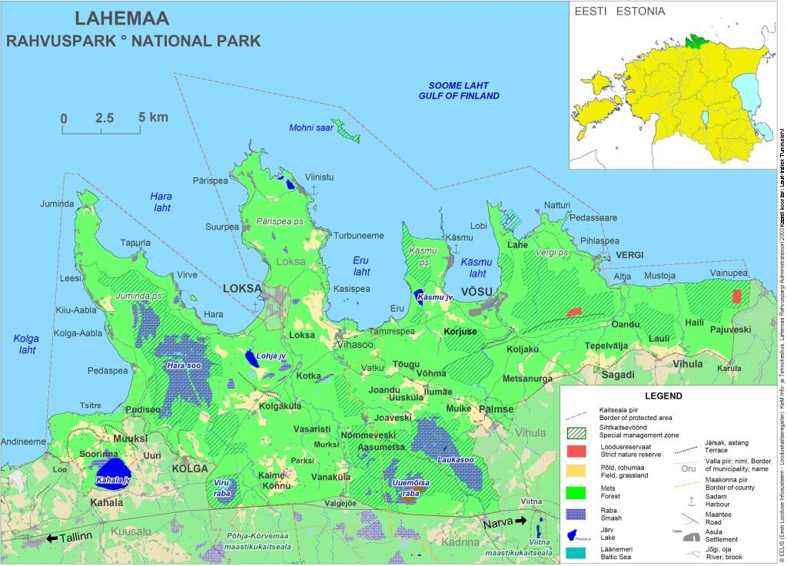
Jõed: ……………………………………………………………………………………………
………………………...…………………………………………………………………………
………………………...…………………………………………………………………………
………………………...…………………………………………………………………………
Järved: …………………………………………………………………………………………
………………………...…………………………………………………………………………
………………………...…………………………………………………………………………
Sood: …………………………………………………………………………………………
………………………...…………………………………………………………………………

